**ANNEX 4**

GUIA PER A LA PRESENTACIÓ D’UNA SOL·LICITUD DE PARTICIPACIÓ

La presentació de sol·licitud **no s’ha de fer** a través de l’opció *“presentar una oferta”* que surt al Perfil del Contractant.

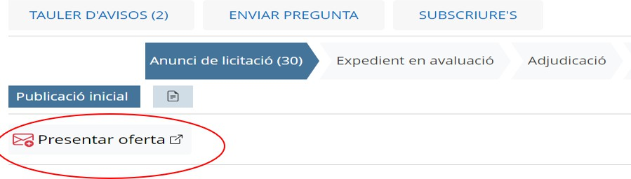

Per iniciar la presentació de la sol·licitud cal accedir al web <https://proveidors.uab.cat/sda>.

Es pot escollir veure la pàgina en català (per defecte), castellà o anglès. L’idioma en el que es tramiti la sol·licitud és l’idioma en el que se’ls enviarà el correu electrònic de confirmació de la presentació de la sol·licitud.

Inicialment, per comprovar si l’empresa interessada consta com a proveïdora de la UAB (perquè prèviament ha estat adjudicatària d’un contracte), cal identificar-se inserint el NIF de l’empresa i els 5 últims dígits del compte corrent.

Després s’ha de clicar el botó “Validació”.

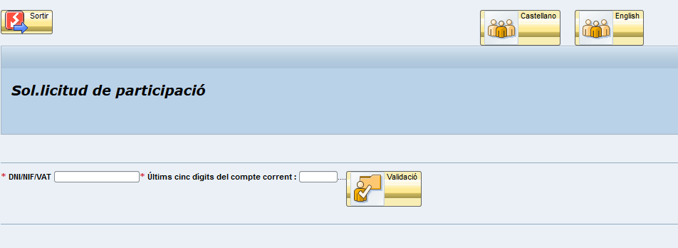

Si una empresa no està donada d’alta com a proveïdor, es mostra un missatge informatiu:

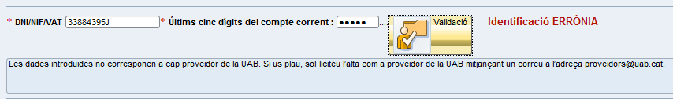

Si el compte corrent no coincideix amb el que està informat a la base de dades de proveïdors de la UAB també es mostra un missatge informatiu:

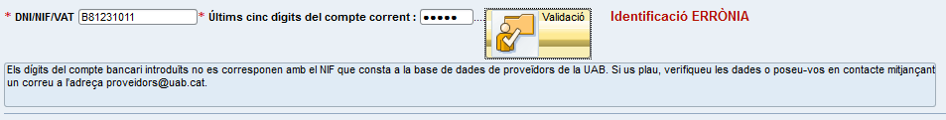

Si la identificació com a proveïdor és correcta s’accedeix a la pantalla següent, des d’on s’ha de seleccionar el sistema dinàmic en el que es vol participar (en aquest cas “Formació”):

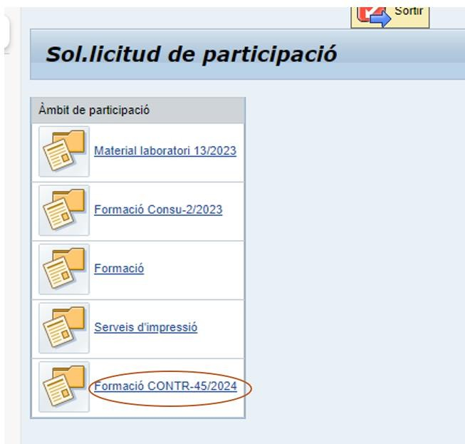

S’accedeix a la pantalla següent, des d’on es permet presentar la sol·licitud de participació en el sistema.

En la part superior es visualitzen els lots disponibles, als quals per poder participar-hi s’ha de marcar en el requadre de la columna “Selecció”. Es poden seleccionar des d’un fins a tot els lots.

En la part central es mostren les dades que consten informades a la base de dades de proveïdors de la UAB. Tanmateix, es pot afegir unes dades alternatives per a la gestió de la sol·licitud (persona de contacte i adreça de correu electrònic).

A través del botó “Gestió Adjunts” es poden annexar els documents que es requereixen per a participar (d’acord amb la clàusula 7.1 d’aquest plec):

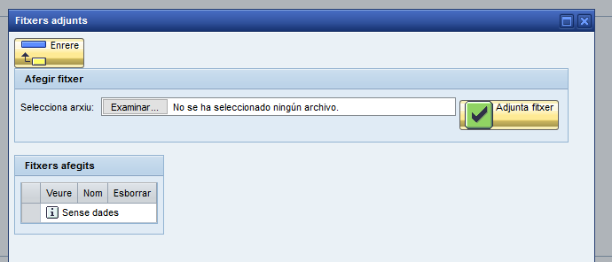

El botó “Examinar” permet cercar els documents en l’ordinador o núvol, i després s’ha de clicar el botó “Adjunta fitxer”. Posteriorment es visualitzen els documents adjuntats en l’apartat “Fitxers afegits”.

Els arxius només poden ser en format PDF o bé Excel (XLS o XLSX).

Després d’annexar la documentació s’ha de clicar el botó “Guardar” que està a la part superior, i seguidament es mostra l’avís que confirma que s’han guardat correctament:

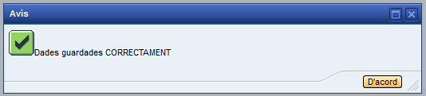

Un vegada enviada la sol·licitud correctament el sistema enviarà un correu electrònic confirmant la recepció de la sol·licitud de participació en el sistema dinàmic d’adquisició. Un cop qualificada la documentació adjuntada a la sol·licitud la UAB enviarà un correu confirmant la incorporació de l’empresa en el sistema.

Si la mateixa empresa torna a accedir en el sistema podrà comprovar les licitacions en les que ha sol·licitat participar i les licitacions actives a les quals encara pot participar.